МАОУ «Средняя общеобразовательная школа № 5»
городского округа город Стерлитамак РБ

Конспект урока (занятия) по финансовой грамотности на тему:
«Доходы и расходы семьи»
Разработала: Секретова Инесса Александровна
учитель математики и информатики

2021-2022 учебный год
г. Стерлитамак
План методической разработки занятия по финансовой грамотности
Тема занятия: «Доходы и расходы семьи»
Место занятия в системе образования: урок для обучающихся 7 классов.
Форма занятия: урок-практикум.
Цель:
-обучающиеся научится определять различные источники доходов семьи, объяснить причины различий размеров доходов у разных семей.
Задачи:
Образовательная:
-сформировать основные знания источников доходов граждан;
-дать понятие путей увеличения доходов семьи;
-научить рассчитывать доходы семьи.
Развивающая: выработать навыки быстрого принятия решения.
Воспитательная: содействовать в ходе урока формированию познавательной активности и самостоятельности обучающихся.
Методы обучения:
-словесные - объяснение нового материала, фронтальная беседа, работа обучающихся по группам;
-наглядные – изучение рабочих карточек, презентация по теме урока;
-практические – решение задач при помощи компьютера, защита проектов.
Форма проведения урока: изучение нового материала.
Наглядные пособия: карточки на стол, проектор для показа презентации с помощью ПК, презентация «Доходы и расходы семьи», карточки с заданиями, ПК.
Планируемые результаты:
Личностные: осознание ответственности за настоящее и будущее собственного финансового благополучия, благополучия своей семьи; умение оценивать и аргументировать собственную точку зрения по финансовым проблемам, стремление строить свое будущее на основе целеполагания и планирования.
Метапредметные: регулятивные: умение самостоятельно планировать пути достижения личных финансовых целей, в том числе альтернативных, осознанно выбирать наиболее эффективные способы решения финансовых задач, формирование навыков принятия решений на основе сравнительного анализа финансовых альтернатив, планирование и прогнозирование будущих доходов, планирование личного бюджета, навыков самоанализа.
Познавательные: умение определять понятия, создавать обобщения, классифицировать, выбирать основания и критерии для классификации, устанавливать причинно-следственные связи, строить логические рассуждения, умозаключения и делать выводы на примере материалов данного урока.
Коммуникативные: осуществление деловой коммуникации, формирование и развитие навыков работы со статистической, фактической и аналитической финансовой информацией, координировать и выполнять работу в условиях реального взаимодействия.

Ход урока:
У каждого из нас есть семья, большая или маленькая. В ней мы воспитываемся, отдыхаем, выполняем определенные обязанности, радуемся победам, переживаем неудачи вместе с близкими людьми. Иногда в семье возникают трудности, которые связаны с нехваткой денежных средств. Семья не может обойтись без денег.
Как вы думаете, управлять домашним хозяйством легко? (обоснованный ответ учащихся)
Соотнесите термин с его определением

1. Семья | А) Деньги или материальные ценности, поступающие в бюджет семьи
2.Доход | Б) Денежные затраты, идущие на удовлетворение потребностей членов семьи
3.Расход | В) Наука, о повседневной экономической жизни семьи
4.Семейная экономика | Г) Структура всех доходов и расходов за определенный период времени
5.Потребность | Д) Лица, связанные родственными узами и проживающие на одной территории, ведущие совместное хозяйство
6.Бюджет семьи | Е) Осознанная необходимость иметь что-либо

- Давайте с вами вспомним некоторые определения (записать в тетрадь)
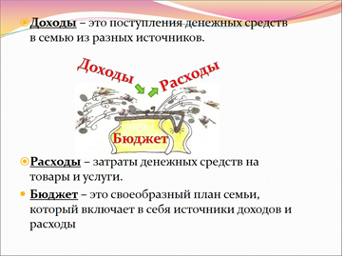

А сейчас, изучив картинки сделайте выводы, у кого какие доходы: (ответы учащихся, прослушать несколько вариантов)

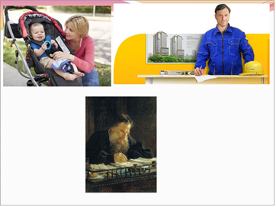

По следующим картинкам обоснуйте, к каким расходам можно отнести те или иные действия:
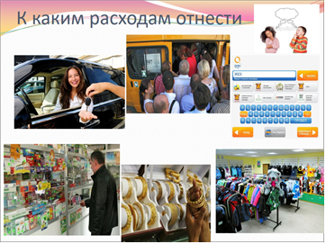

Давайте попробуем составить бюджет по плану, указанному в таблице, все вместе!
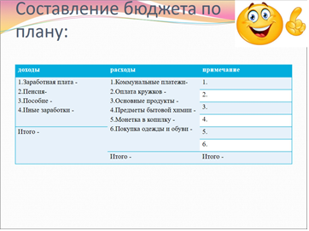

Практическая работа
Выполнить задание на компьютере в группах, соответственно для каждого типа семьи.
  - Составить таблицу расходов и доходов семьи.
В семье мама, папа, бабушка пенсионерка, сын школьник.

№ п/п | Доходы | Сумма | Расходы | Сумма
 | Итого: |  | Итого:

  - Составить таблицу расходов и доходов семьи.
В семье мама в декрете, папа, дочь 1 год, сын школьник.

№ п/п | Доходы | Сумма | Расходы | Сумма
 | Итого: |  | Итого:

  - Составить таблицу расходов и доходов семьи.
В семье мама, папа, дочь студентка, учится на бюджете.
№ п/п | Доходы | Сумма | Расходы | Сумма
 | Итого: |  | Итого:

  - Составить таблицу расходов и доходов семьи.
В семье мама, дочь работает, сын школьник.
№ п/п | Доходы | Сумма | Расходы | Сумма
 | Итого: |  | Итого:

Рассчитать доходы и расходы, найти способы сокращения расходов.

Подведение итогов:
Что научились делать на занятии?
- научились составлять семейный доход,
- определять вид дохода,
- определять совокупный доход каждого члена семьи,
- находить долю вклада каждого члена семьи в общий бюджет,
- считать расходы семьи по ее типу,
- находить способы сокращения семейных расходов,
- решать экономические задачи по семейной экономике.

Домашнее задание: Составить бюджет своей семьи, придумать пути сокращения расходов

